**sequence diagram**

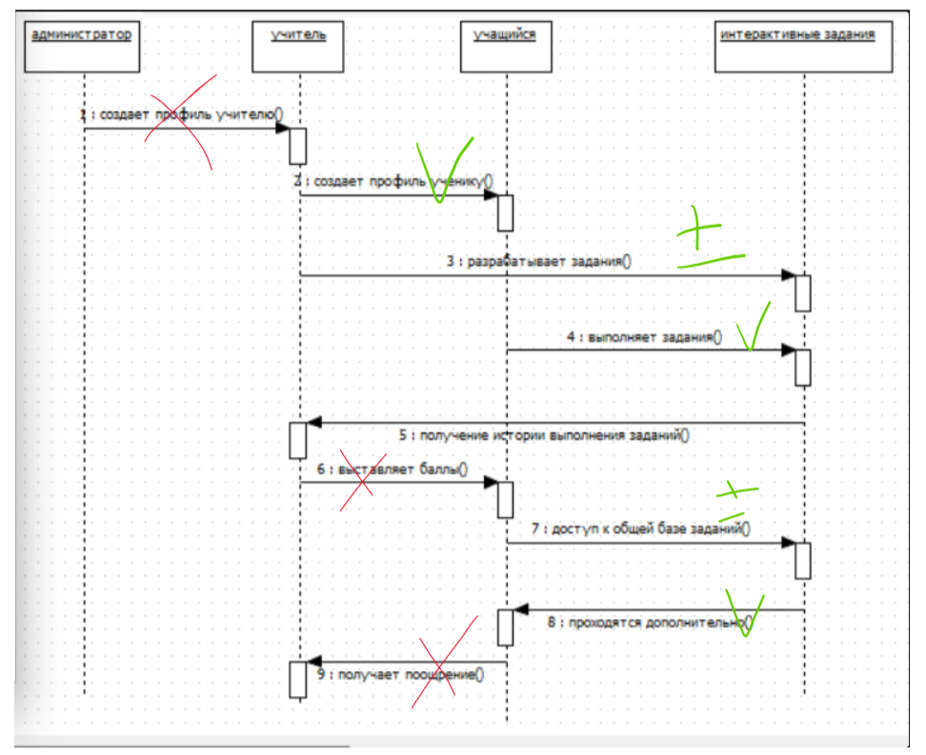

1)(1) Админ не создает профиль учителю. Пользователь сам регистрируется и получает аккаунт учителя.

2)(3) Да учитель разрабатывает задания, но на основе имеющихся шаблонов. Нужно эту связь отобразить в диаграмме

3)(6)учитель не выставляет баллы. У каждого задания заранее определен вес. Когда ученик его выполняет (вне зависимости от количества попыток) он получает эти баллы. И здесь должен быть цикл (повтор выполнения) и условие: выполнено или нет

4)(7) доступ к общей БД заданий есть не только у учителя, а у всех, включая админа и учителя

5) (9) за дополнительные задания ученик получает доп баллы не от учителя, а от системы

Ниже пример из другого проекта (он больше чем наш, нам столько не нужно, но возможно взять его за образец)

Я не хочу сказать, что там должно быть столько диаграмм, но это явно не одна шаблонная диаграмма

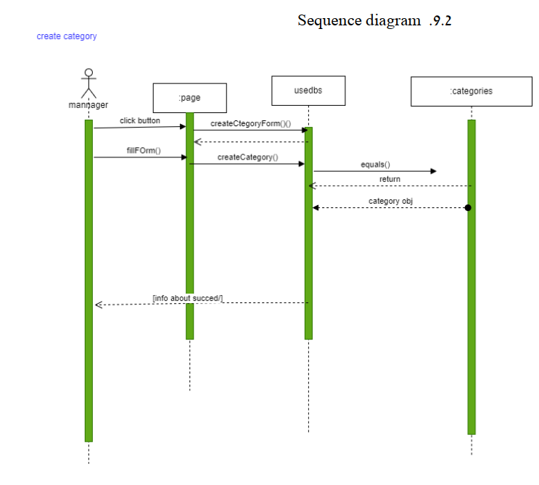

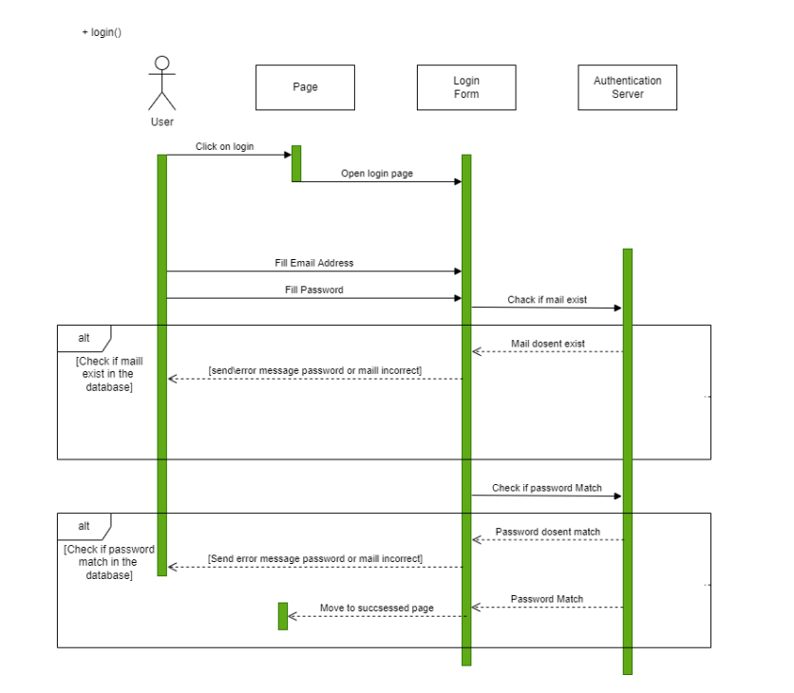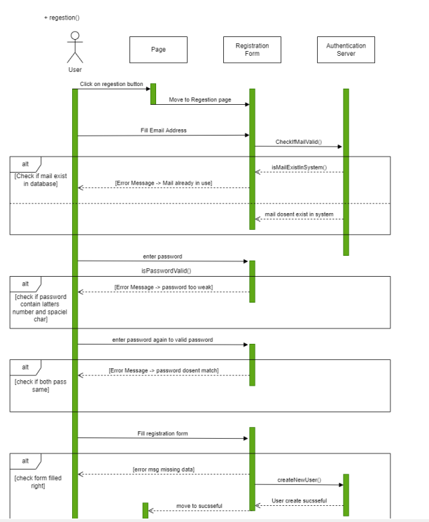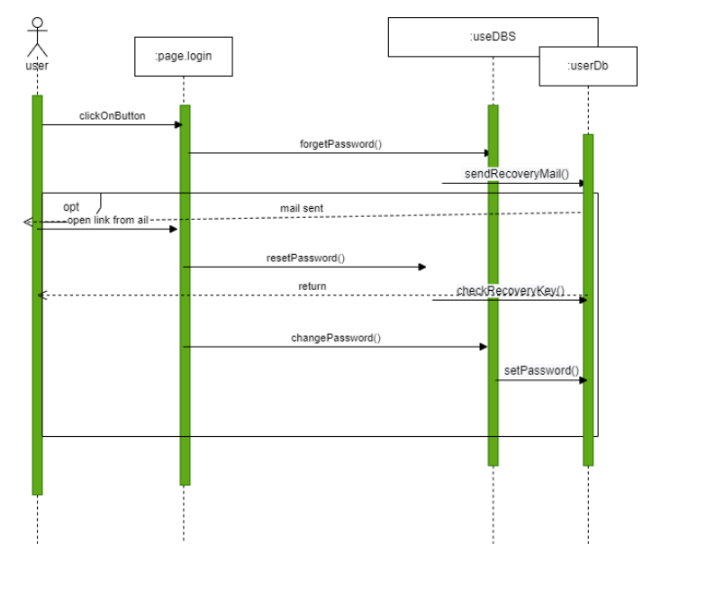

**Диаграмма классов**

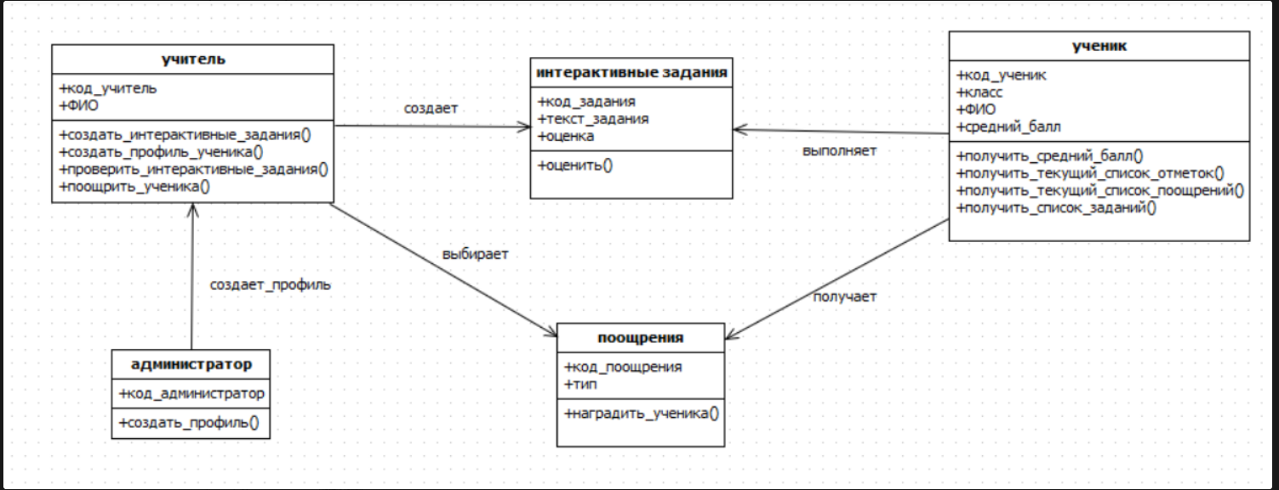

Пример

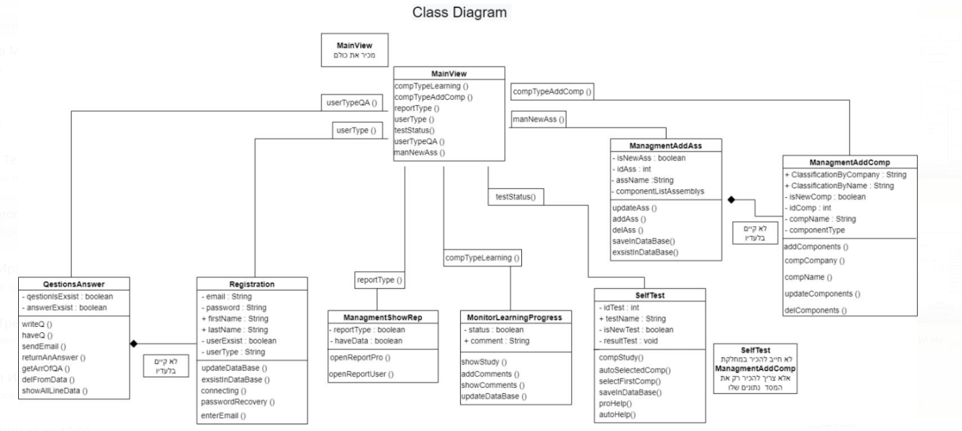

1. Должен быть класс как MainView, который запускает другие классы.
2. У каждого классы должны быть как минимум те свойства, которые указаны в ERD
3. Где класс User, класс для шаблонов, для предметов, для классов?
4. И тоже самое – админ не создает учителя. Посмотрите пожалуйста еще раз activity diagram